

**Projet tuteuré**

**Création d’un logiciel de gestion de notre parc informatique**

*L’équipe AdamPower*

*Septembre-Décembre 2014*

**[M3301]**

**Méthodologie de la production d’application**

*Caffy Cédric*

*Mazel Victor*

*Plas Julien*

*Traineau Kevin*

*Tricard Thibault*

Table des matières

Introduction 2

I. L’atelier Elevator Pitch 2

II. L’atelier Product Box 3

III. L’atelier Lean Canvas 3

IV. L’atelier Impact Mapping 4

V. L’atelier Story Mapping 4

VI. L’atelier écriture de User Stories 5

VII. Retrospective : l’atelier Speed Boat 5

Conclusion 5

# Introduction

Pour l’analyse de notre sujet de projet tuteuré (conception d’un logiciel de gestion de parc informatique pour la société ADAM SAS) nous avons choisi d’utiliser les méthodes agiles afin de produire un produit qui correspond aux attentes du client.

En effet, les méthodes agiles mettent le client au centre de la conception ce qui permet d’être très réactif à ses demandes.

Il existe de nombreuses méthodes agiles (eXtremeProgramming, Rational UnifiedProcess, Rapid Application Development…).

Nous avons utilisé la méthode agile SCRUM (mêlée) qui est aujourd’hui la méthode la plus utilisée.

# L’atelier Elevator Pitch

L’Elevator Pitch est un atelier qui permet de mettre en valeur son projet face au client. Cet atelier consiste à présenter son projet en un laps de temps très bref (durée lors d’un déplacement dans un ascenseur).

L’Elevator Pitch se présente de la manière suivante :

La seule cible potentielle de notre projet étant son unique utilisateur, le responsable informatique de la société ADAM SAS, nous avons naturellement orienté notre elevator pitch vers lui.  
  
Illustration :

Pour : « cible »

Qui : « souhaite faire »

Notre produit est : « nom du produit »

Afin de « faire ça »

Contrairement à « concurrent »

Notre produit « fait ça »

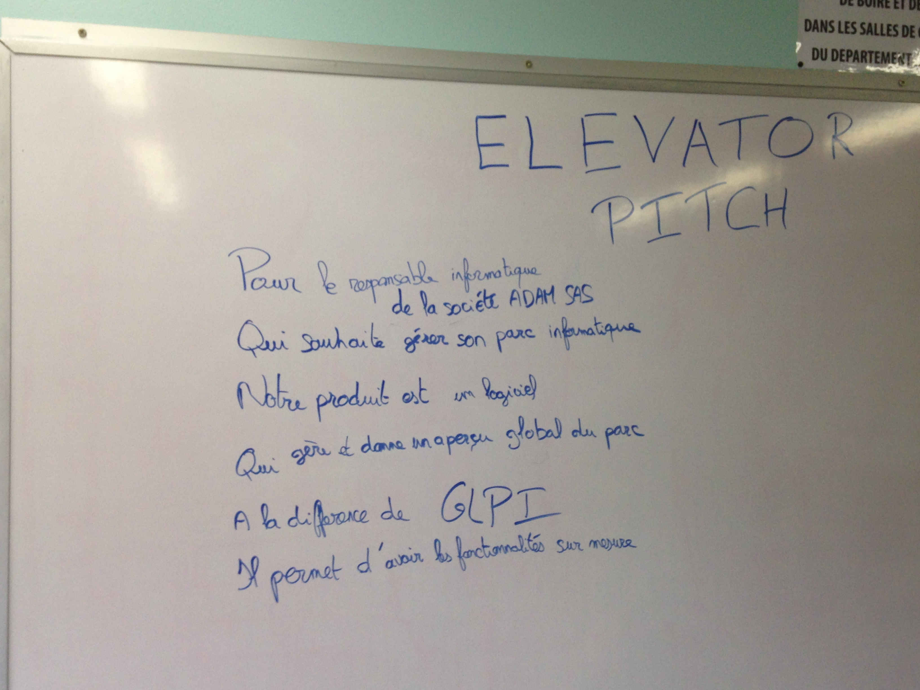  
Cet atelier permet une première approche du sujet .Celle-ci reste globale, mais elle permet une première approche du sujet. C’est lors de cet atelier que nous avons commencé à cerner la taille du projet, les langages vers lesquels nous allions nous orienté, mais aussi les attentes du client qui pouvaient manquer de clarté.

# L’atelier Product Box

La Product Box fait partie du catalogue des « innovations games ». La Product Box représente notre produit comme si on l’achetait en magasin dans un rayon. Il faut alors la concevoir afin d’attirer l’œil du client. La boîte est composée de 6 faces qui peuvent toutes être remplies.

Le but de cet atelier est de permettre à tous les membres de l’équipe d’avoir une vision commune sur le produit et de voir si tout le monde a bien compris l’utilité du produit.

Illustration :

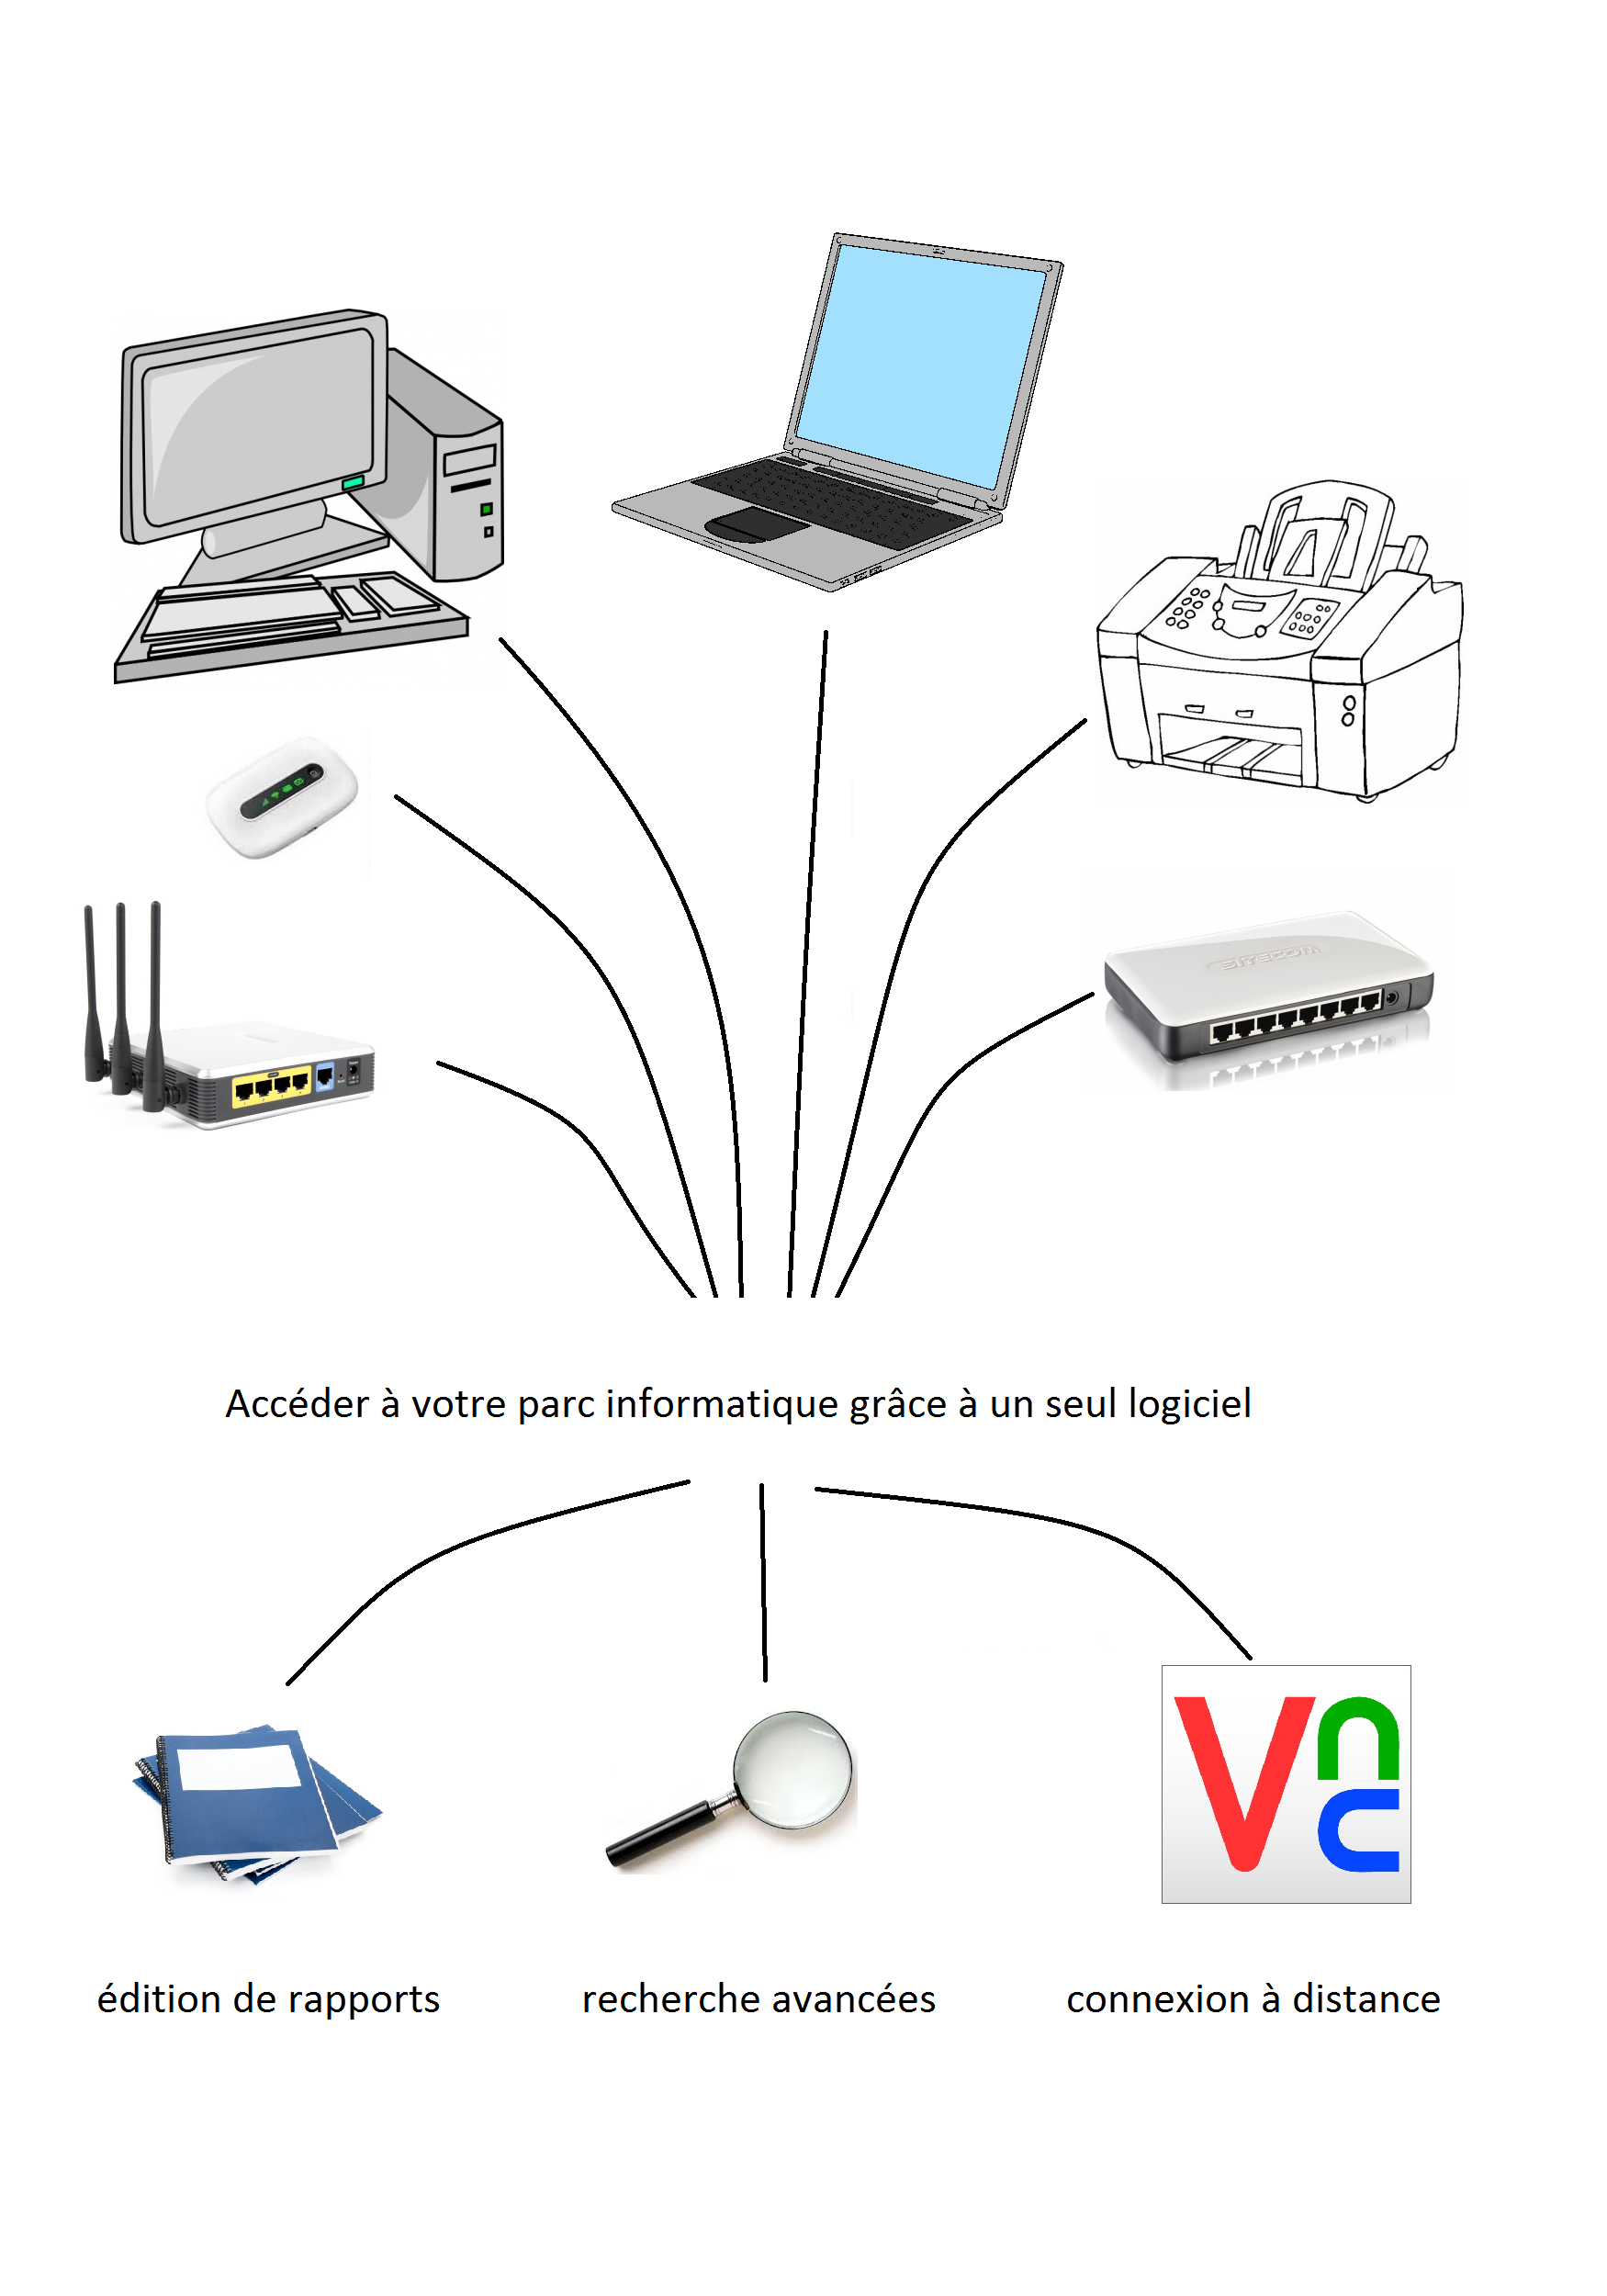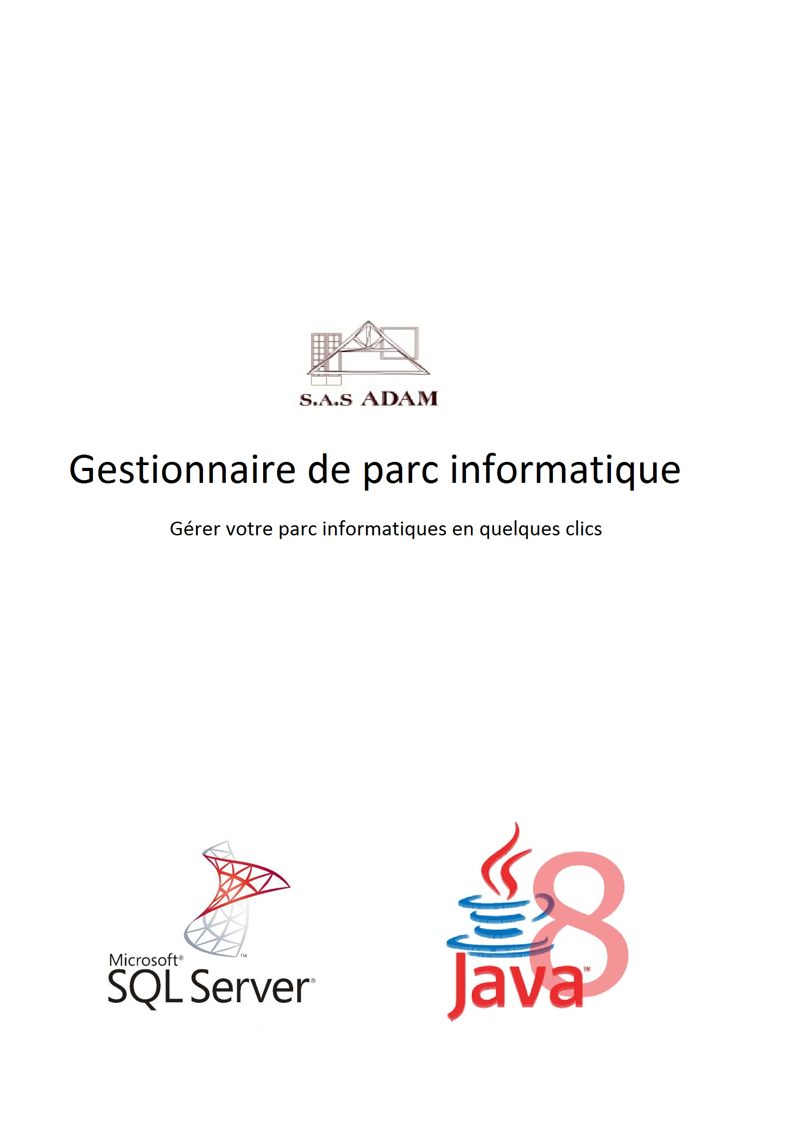Pour le devant de notre Product box nous avons choisis de rappeler le but de notre logiciel. Nous avons aussi insérer le logo de l'entreprise pour lequel nous faisons ce logiciel. Le slogan "Gérer votre parc informatique en quelques clics" montre que notre logiciel est intuitif, que l'on peut accéder à toutes les fonctionnalités en seulement quelques clics. Nous rappelons aussi le langage de programmation utilisé est "java", mais aussi SQL server car toutes les informations sur le parc sont stockées sur une base de données de ce type.

Pour l'arrière nous avons mis tous les matériels que notre logiciel peut gérer (ordinateur fixe, ordinateur portable, routeur, Switch,...). Nous rappelons aussi les fonctionnalités principales de notre application.

La Product box permet de d'expliquer simplement notre logiciel, ce qu'il fait et ses caractéristiques principales. Cet atelier permet de montrer un aperçu général et rapide à une personne ne connaissant pas le logiciel.

# L’atelier Lean Canvas

L’atelier Lean Canvas permet à notre équipe de se demander si notre produit va satisfaire le client. A quoi bon commencer à développer un produit si personne n’en veut ? Le Lean Canvas est un tableau séparé en plusieurs parties : Le segment de clientèle, le problème à résoudre, une proposition de valeur unique (qu’est-ce qui fait que notre produit est différent des autres ?), les solutions au problème, les canaux de communication utilisés, les sources de revenus et les coûts de fabrication.

Illustration :

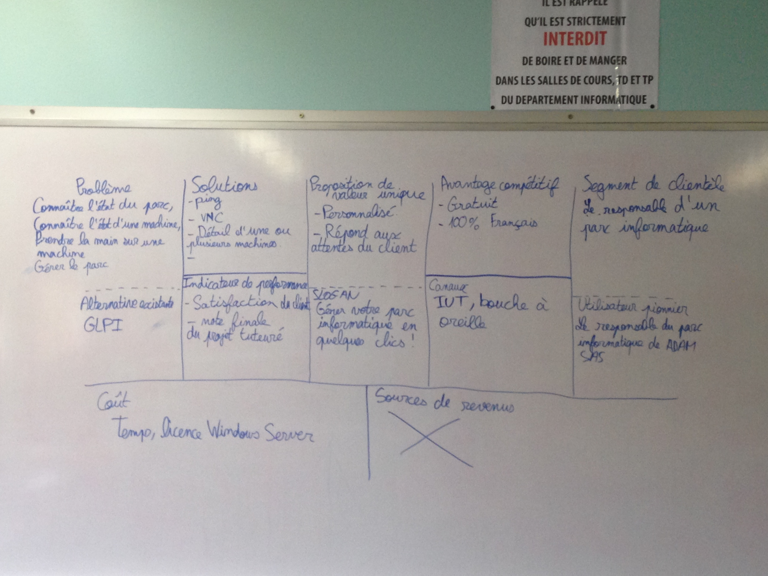 Le Lean Canvas permet de mieux cerner notre logiciel. Cet atelier nous a permis de distinguer les problèmes principaux de l'utilisateur, et les solutions que notre application apporte. On aborde aussi des aspects différents, comme la communication, les coûts, les revenus.

Cet atelier peut être bénéfique pour éclaircir les nouveaux projets, car il permet de cerner les principaux problèmes qu’il faut résoudre. Il permet de gérer les coûts et les revenus du projet ce qui peut permettre de vérifier la fiabilité de ce dernier. Il permet aussi de définir un plan de communication ciblé sur un certains segment de clientèle.

Cet atelier est un bon résumé, il permet de garder une vision globale du sujet, ce qui peut être utile lors de certaines phases de code.

# L’atelier Impact Mapping

L’impact Mapping est un atelier qui permet à l’équipe de rester dans le sujet lors des phases de développement. En effet, réaliser cet atelier permet à l’équipe d’identifier clairement les hypothèses afin de ne pas s’égarer en développant des fonctionnalités qui ne répondent pas pleinement aux objectifs métiers principaux.

Notre objectif ici était de *réduire de 30 % le temps d’intervention sur une machine*Illustration :

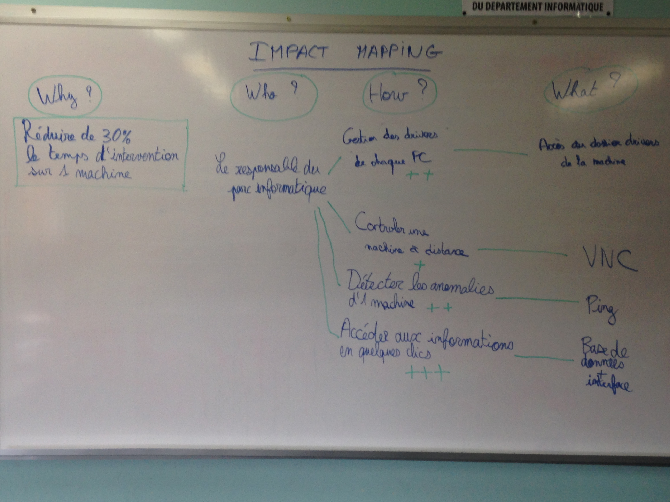  
Notre impact Mapping est SMART car :

* Toutes les tâches sont explicites
* Les tâches sont mesurables car l’équipe sait clairement ce qui doit être fait
* Les tâches sont réalisables
* Les tâches sont pertinentes car elles permettent de répondre à l’objectif fixé
* Nous pouvons Timeboxer les différents sprints

Cet Atelier nous a permis d’identifier les taches importantes, les détailler et les prioriser.  
Nous avons ainsi une vue d’ensemble des principales fonctionnalités, qui une fois hiérarchisées orienteront vers la première phase de code (la fonctionnalité la plus importante).

# L’atelier Story Mapping

Le Story Mapping permet de structurer la planification des livraisons. On organise cette planification selon deux axes : en abscisse le temps, en ordonnées la priorité des fonctionnalités.

Cet atelier permet à l’équipe de se concentrer uniquement sur les tâches les plus urgentes à faire afin de s’assurer de livrer une première version du produit dont les fonctionnalités les plus urgentes sont réalisées. L’utilisateur du produit pourra alors commencer à l’utiliser : ce qui est fait fonctionne.

Illustration :

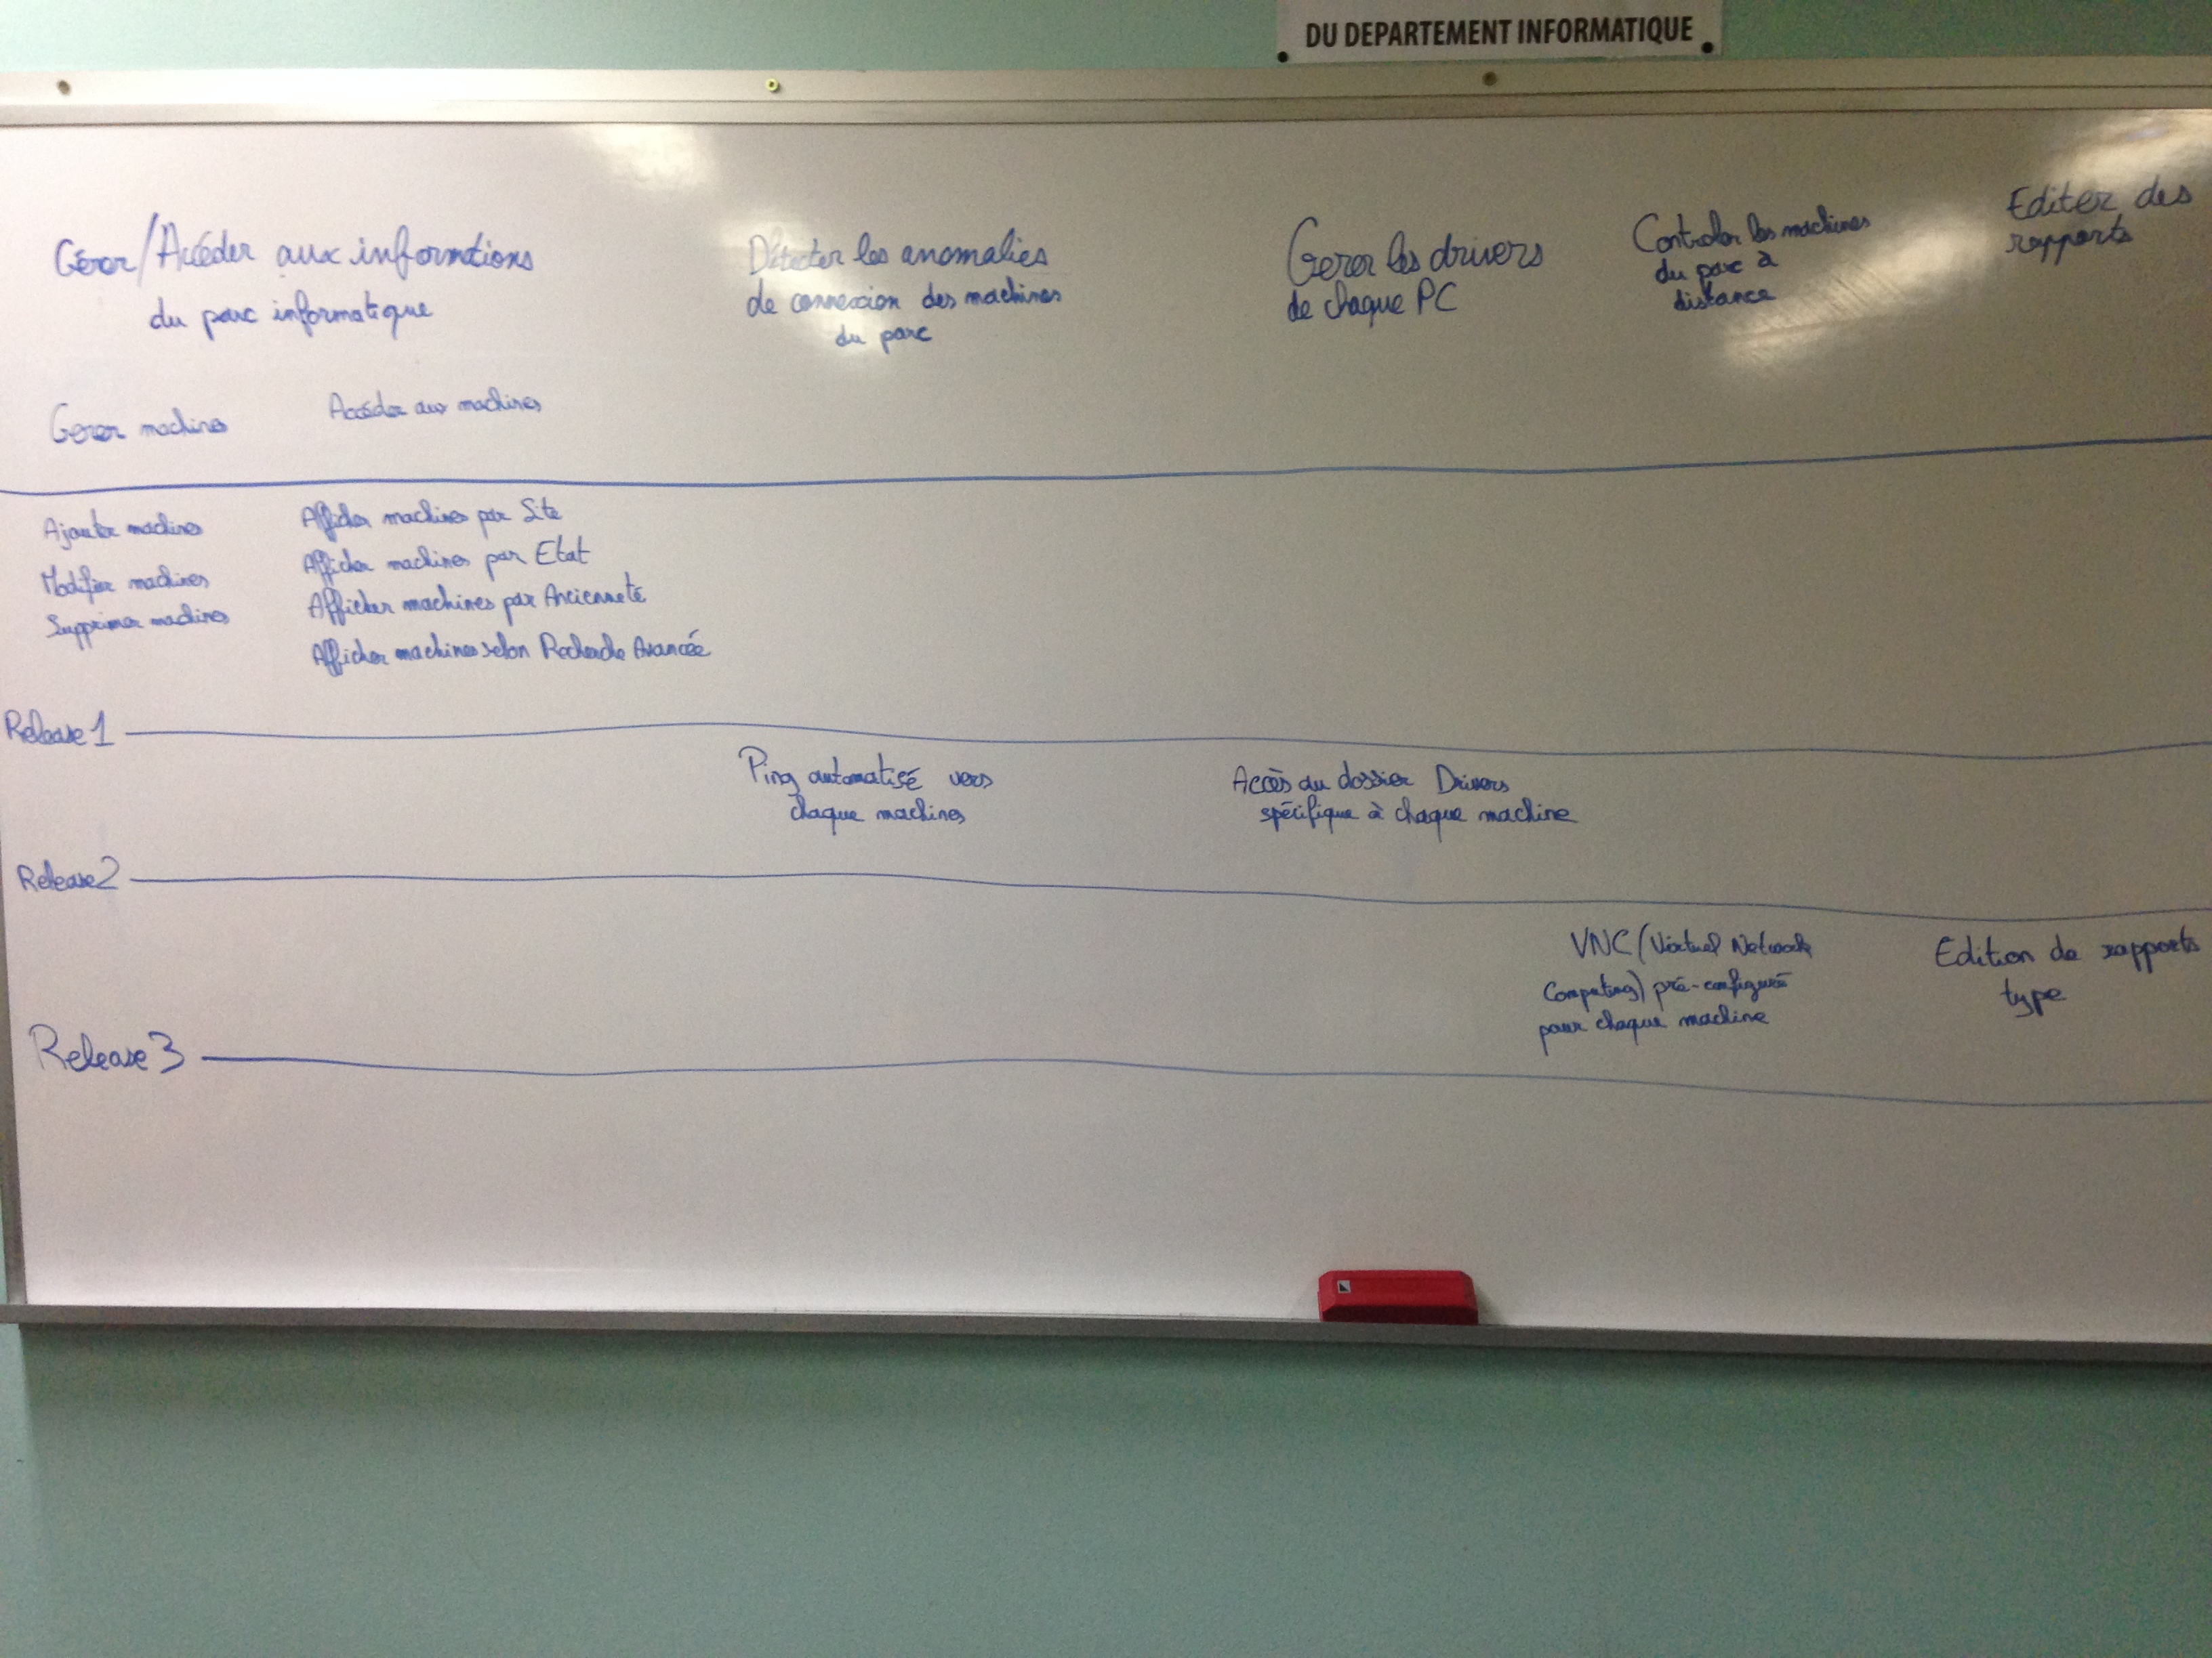

Nous avons priorisé les fonctionnalités, et les avons classés dans trois release. La première release permet d'avoir un logiciel fonctionnel, avec les fonctionnalité primordiales. La seconde et la troisième permet d'ajouter des fonctionnalités nécessaire pour le client mais le logiciel peut fonctionner sans.

Le but de cet atelier est de prioriser les tâches essentiels qui permettent au logiciel de fonctionner à minima. Puis, au fur et à mesure des releases nous ajouteront les fonctionnalités par ordre d’importance pour le client.

# L’atelier écriture de User Stories

L’écriture de User Story permet de réunir en une phrase simple le contenu d’une fonctionnalité à développer.

Une User Story se présente de la manière suivante :

En tant que « Utilisateur »

Je souhaite « ceci »

Pour faire « cela »

Une User Story doit respecter les critères INVEST c’est-à-dire :

* Indépendante des autres
* Négociable c’est-à-dire que l’écriture de la story n’est pas un engagement ferme
* Verticale c’est-à-dire que cette Story va exprimer un besoin précis
* Evaluée en termes de complexité cela permet de quantifier la complexité de la story
* Small (suffisamment petite)
* Testable : c’est-à-dire que l’on doit pouvoir écrire un test sur la story.

Le « what » que nous avons choisis est tout ce qui concerne base de données et interface, c'est-à-dire que l’utilisateur puisse accéder aux informations présentent dans la BD via une interface Java, puis mettre à jour ces données.

Première user story :

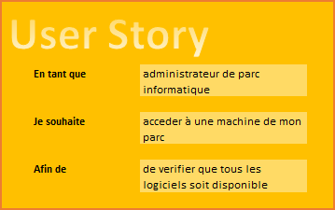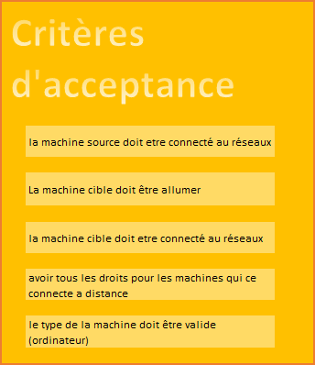

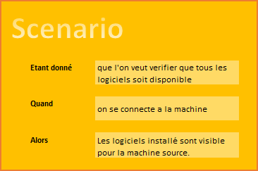

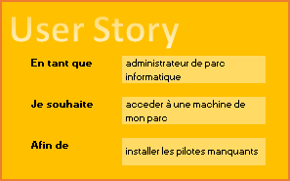Deuxième user story :

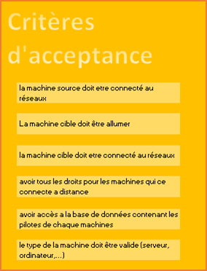

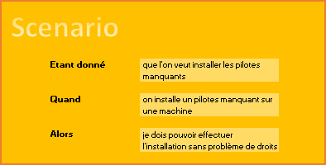

Troisième user story :

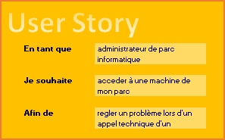

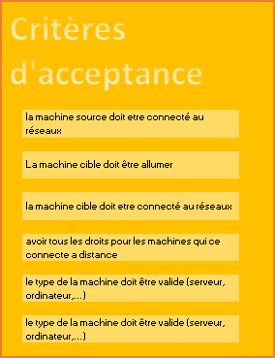

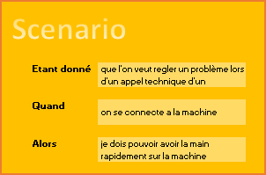

Grace à cet atelier nous avons pu identifier de nombreux cas d’erreurs possible. On pourra ainsi par la suite effectuer les tests correspondant afin de développer des fonctionnalités sûres. Cet atelier nous permettra, à terme, une plus grande couverture par le test que notre logiciel, réduisant l’aspect maintenant du projet, qui ne pourra pas être effectué dans le cadre du projet tutoré.

# Retrospective : l’atelier Speed Boat

L’atelier Speed Boat permet à l’équipe de se regrouper pour communiquer sur la façon dont s’est déroulé le sprint. Cela permet à chacun de s’exprimer sur ce qui a contribué à l’avancement du projet et sur ce qui a freiné l’avancement du projet. Cela permet aussi de discuter sur les ancres qui ont ralenties le projet afin de trouver une solution et de les faire disparaitre lors du prochain sprint.  
  
Illustration :

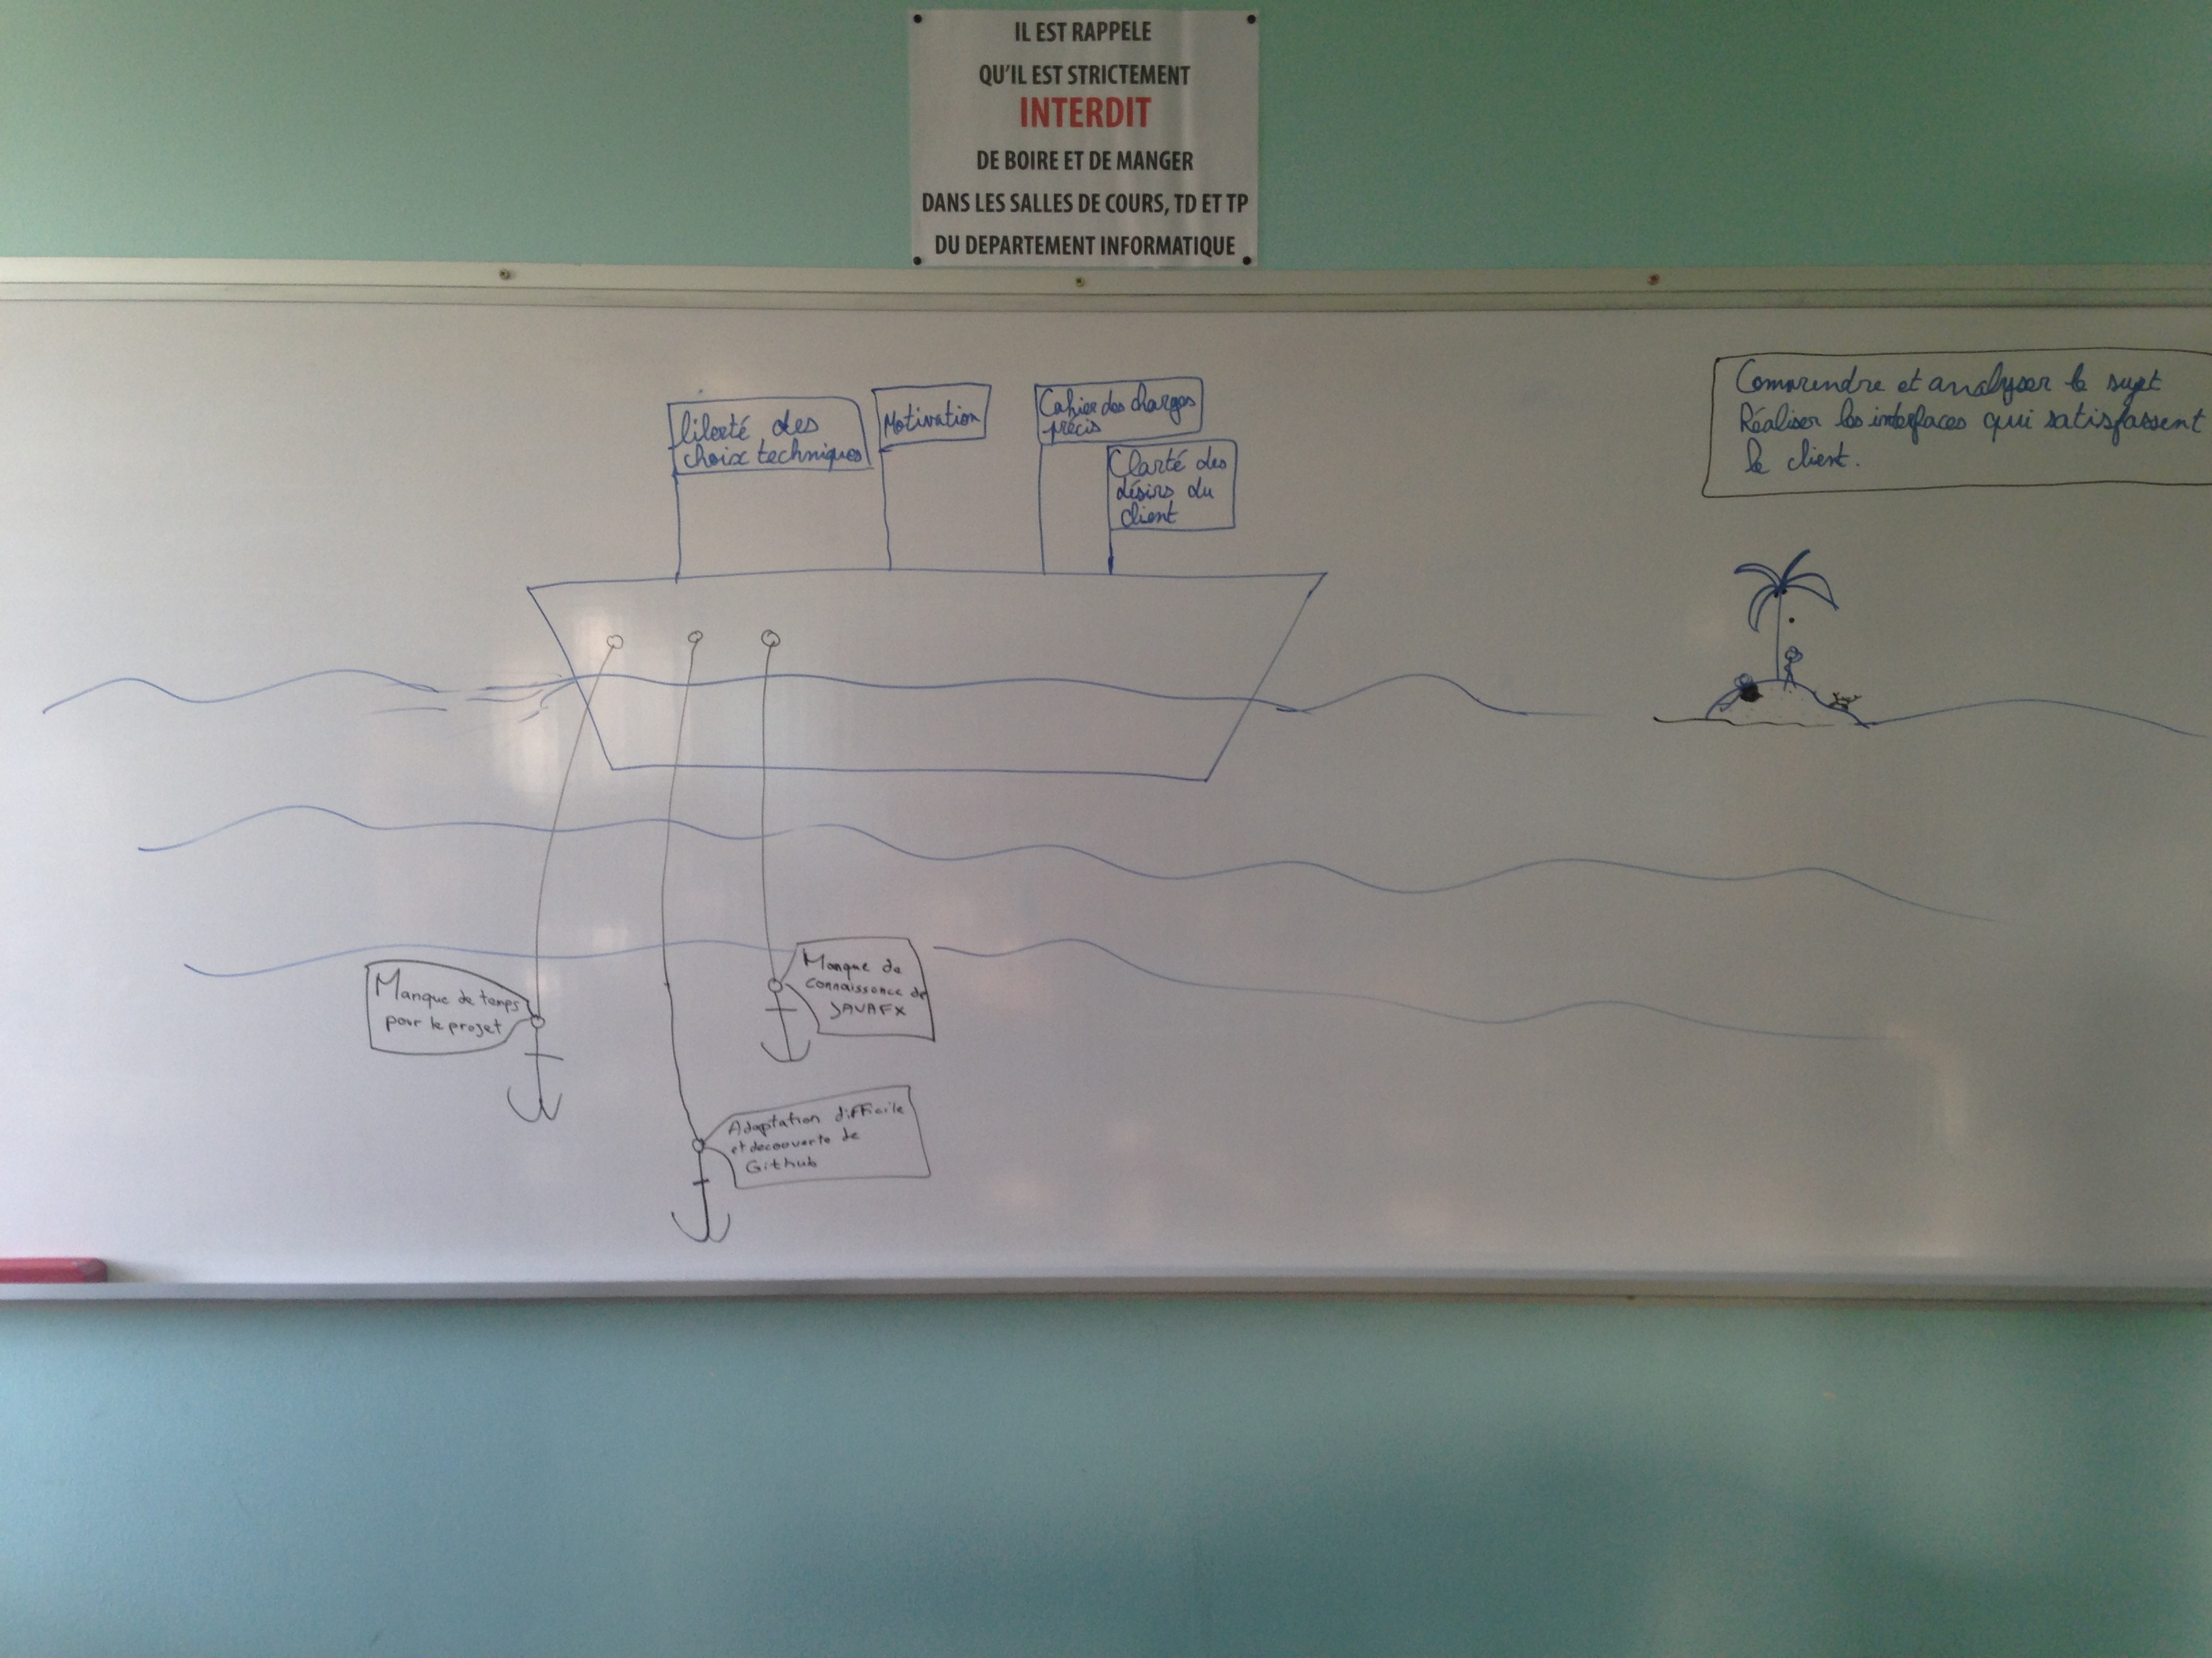

Cet atelier permet d'identifier les principaux défauts et qualités de notre groupe et de garder en vue notre objectif. Certaines qualités du client ont été de bonnes choses dans cette phase d’analyse du projet, notamment la clarté de son cahier des charges.

Suite à un dot voting nous avons décidé d'améliorer le "Manque de connaissance en JavaFX".Pour cela, nous nous sommes renseignés chacun de notre côté pour découvrir JavaFx, puis avons mis nos connaissances en commun pour nous améliorer au mieux et au plus vite. Grâce à un tutoriel particulièrement explicite trouvé par un membre du groupe, nous avons fait un bond en avant dans le projet. Nous avons pu concevoir une grande partie de l'interface assez rapidement.

# Conclusion

Le principal avantage d’utiliser les méthodes agiles est d’avoir des bases solides. C’est une manière de penser orientée vers le client. Ainsi, nous sommes certains que lorsque nous commençons à coder (phase tant attendue), nous ne faisons rien d’inutile, nous produisons seulement de la valeur pour notre produit. Un autre des avantages est le principe de sprint. Nous avons ainsi rapidement un produit à présenter au client, et encore une fois cela permet de gagner du temps en cas de modification de la demande de ce dernier.  
Cependant, le fait que SCRUM n’est pas plus répendu aujourd’hui provient, à mon avis de deux inconvénients. Le premier est que mettre en place des réunions agiles lorsque le projet à une équipe d’une centaine de développeurs devient vite très compliqué, et les ateliers perdraient en efficacité. Le second est, selon moi, l’image renvoyée au client par ces méthodes. Un chef de projet présentant une product box à un client peut amener ce dernier à s’interroger sur le sérieux des développeurs et la manière dont est utilisé son argent. Il faut faire passer le cap de la « boite à chaussure » au client.

A vous la parole.